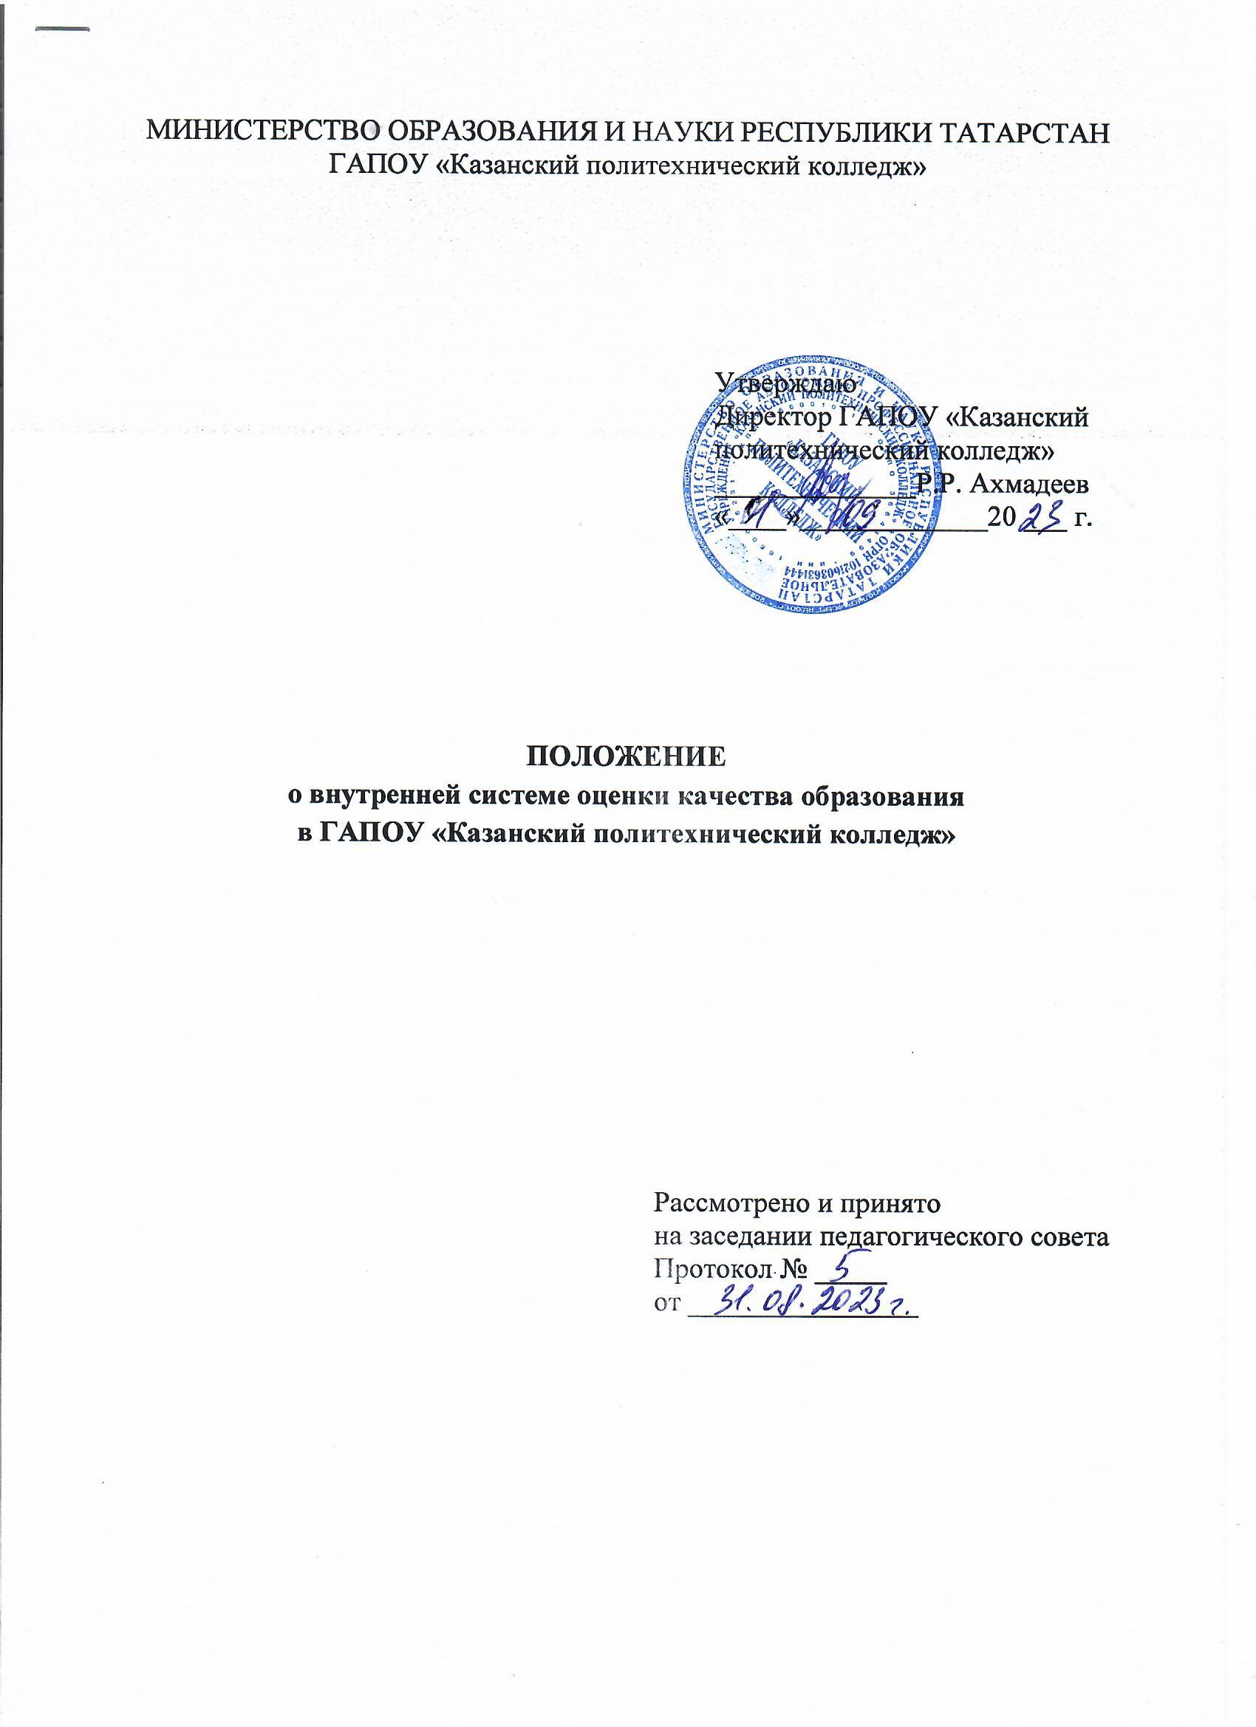
МИНИСТЕРСТВО ОБРАЗОВАНИЯ И НАУКИ РЕСПУБЛИКИ ТАТАРСТАН
ГАПОУ «Казанский политехнический колледж»

Утверждаю
Директор ГАПОУ «Казанский
политехнический колледж»
______________Р.Р. Ахмадеев
«____»_____________20 ___ г.

Положение

о внутренней системе оценки качества образования

в ГАПОУ «Казанский политехнический колледж»

Рассмотрено и принято
на заседании педагогического совета
Протокол № _____
от ________________

1. Общие положения
Настоящее положение определяет цели, задачи, принципы, содержание и порядок внутренней системы оценки качества образования ГАПОУ «Казанский политехнический колледж» (далее Колледж).
1.1. Настоящее положение является локальным нормативным актом Колледжа и разработано на основе следующих документов:
- Федеральный Закон РФ от 29.12.2012 г. № 273 ФЗ «Об образовании в Российской Федерации», пункт 13 ч.2 и ч.7 ст. 28;
- Приказ Минпросвещения России от 24.08.2022 г. № 762 «Об утверждении Порядка организации и осуществления образовательной деятельности по образовательным программам среднего профессионального образования» (зарегистрирован Министерством юстиции РФ 21.09.2022 г., регистрационный №70167);
- Приказ Министерства просвещения РФ № 54499 от 13.03.2020 г. «Об утверждении показателей, характеризующих критерии оценки качества условий осуществления образовательной деятельности организациями, осуществляющими образовательную деятельность по основным общеобразовательным программам, образовательным программам среднего профессионального образования, основным программам профессионального обучения, дополнительным общеобразовательным программам»;
- Приказ Министерства образования РФ № 885/390 от 05.09.2020 г. «О практической подготовке обучающихся»;
- Постановление правительства Российской Федерации от 05 августа 2013 г. № 662 «Об осуществлении мониторинга системы образования»;
- Устав Колледжа.
1.2. Внутренняя система оценки качества образования (далее ВСОКО) представляет собой совокупность норм и правил, диагностических и оценочных процедур, обеспечивающих на единой основе оценку образовательных достижений обучающихся, эффективность реализации основных профессиональных образовательных программ с учётом запросов всех заинтересованных сторон.
1.3. Участниками оценочных процедур системы оценки качества образования являются все участники отношений в сфере образования.
1.4. Колледж обеспечивает проведение необходимых оценочных процедур, разработку и внедрение модели внутренней системы мониторинга качества, учет и дальнейшее использование полученных результатов.
1.5. Действие настоящего Положения распространяется на всех педагогических и административных работников колледжа.

2. Основные цели, задачи и принципы

внутренней системы оценки качества образования
  - Целями ВСОКО являются:
- Получение объективной информации о функционировании и развитии образовательного процесса в колледже, причинах, влияющих на его уровень;
- Предоставление всем участникам образовательного процесса достоверной информации о качестве образования;
- Принятие обоснованных и своевременных управленческих решений по совершенствованию образовательного процесса.
  - Задачами построения ВСОКО являются:
- Формирование механизма единой системы сбора, обработки и хранения информации о состоянии системы образовательной деятельности колледжа;
- Изучение и самооценка состояния эффективности деятельности колледжа;
- Определение степени соответствия условий осуществления образовательного процесса требованиям ФГОС СПО;
- Проверка нормативно-правового обеспечения образовательного процесса;
- Определение степени соответствия образовательных программ с учетом запросов основных потребителей образовательных услуг;
- Внутренний аудит качества образовательной деятельности в структурных подразделениях Колледжа;
- Обеспечение доступности качественного образования, в т.ч. для лиц, относящихся к инвалидам и ОВЗ;
- Оценка уровня индивидуальных образовательных достижений обучающихся;
- Обеспечение функционирования образовательной статистики и мониторинга качества;
- Выявление факторов, влияющих на качество образования.
  - Принципы внутренней системы оценки качества образования Колледжа:
- Объективность, достоверность и полнота получаемой информации;
- Критериальность оценивания;
- Открытость, прозрачность процедур оценки качества образования;
- Доступность информации о состоянии и качестве образования для различных групп потребителей;
- Соблюдение морально-этических норм при проведении процедур оценки качества образования в Колледже.

3.Организационная и функциональная структура ВКСО
Организационная структура, занимающаяся внутренней оценкой качества образования, включает в себя:
- Администрацию Колледжа;
- Педагогический Совет;
- Методические комиссии;
- Временные структуры (аудиторские группы, комиссии и др.).
Функциональная структура:
Администрация Колледжа:
разрабатывает локальные нормативные акты, регулирующие ВСОКО, контролирует их исполнение;
обеспечивает проведение контрольно-оценочных процедур, статистических исследований по вопросам качества образования;
анализирует результаты оценки качества образования на уровне Колледжа и представляет информацию о ее состоянии и динамике развития;
разрабатывает планы корректирующих мероприятий, направленных на совершенствование системы оценки качества образования, принимает участие в выполнении мероприятий;
обеспечивает формирование и публикацию информационно-аналитических материалов по результатам оценки качества образования (аналитический отчет, показатели деятельности образовательной организации, подлежащей самообследованию);
организует изучение информационных запросов основных пользователей ВСОКО, разработку и внедрение новых элементов модели ВСОКО;
принимает управленческие решения по развитию качества образования на основе анализа результатов, полученных в процессе реализации ВСОКО.
Педагогический Совет:
рассматривает и обсуждает:
годовой план работы Колледжа;
основные результаты оценки качества образования (аналитический отчет, показатели деятельности образовательной организации, подлежащей самообследованию);
содержание программ подготовки специалистов среднего звена;
содержание программ подготовки квалифицированных рабочих, служащих;
программы ГИА;
содержание локальных нормативных актов, регламентирующих организацию образовательного процесса;
Методические комиссии:
разрабатывают в соответствии с ФГОС учебно-методические комплексы по дисциплинам и профессиональном модулям;
содействуют организации работы по повышению квалификации педагогических работников, развитию их творческих инициатив;
содействуют использованию в образовательном процессе активных и интерактивных форм проведения занятий;
обеспечивают сбор и внесение данных об индивидуальных достижениях обучающихся;
формирование запросов на обновление информационно-методического обеспечения и материально-технической базы для проведения всех видов занятий.

4. Организация и содержание внутренней оценки качества образования в Колледже
  - Основанием для проведения внутренней оценки качества образования выступают:
Плановый контроль;
Проверка состояния дел для подготовки управленческих решений;
Обращение физических лиц и (или) юридических лиц по поводу нарушений в области образований.
  - Оценка качества образования осуществляется посредством:
Системы внутреннего контроля;
Государственной итоговой аттестации выпускников;
Мониторинга качества образовательного процесса;
Независимой оценки качества образования.
  - Источниками данных для внутренней системы оценки качества образования являются:
Результаты входного контроля групп нового набора;
Результаты мониторинга приема групп нового набора;
Результаты промежуточной и итоговой аттестации;
Результаты участия в ДЭ;
Результаты участия в конкурсах профессионального мастерства;
Результаты мониторинговых исследований;
Результаты анкетирования;
Отчеты структурных подразделений колледжа;
Результаты внутренних аудитов системы качества Колледжа;
Результаты посещения учебных занятий, внеаудиторных мероприятий и т.д.
  - Предметом оценки качества образования являются:
Основные профессиональные образовательные программы, реализуемые в колледже, условия их реализации;
Качество организации образовательного процесса, включающая условия организации образовательного процесса, в т.ч. доступность образования, условия комфортности получения образования, материально-техническое обеспечение образовательного процесса, организацию питания;
Качество образовательных результатов обучающихся (степень соответствия индивидуальных образовательных достижений обучающихся требованиям ФГОС СПО);
Воспитательная работа;
Профессиональная компетентность педагогов, их деятельность по обеспечению требуемого качества результатов образования;
Своевременность размещения и обновления информации на сайте Колледжа.
  - Система оценки качества образования Колледжа включает той процедуры:
- Контроль результатов обучения
- Внутренние аудиты качества обучения
- Социально-педагогический мониторинг.
  - В Колледже предусмотрены следующие виды контроля качества результатов обучения студентов:
Текущий контроль предусматривает систематическую проверку качества знаний, умений, компетенций студентов по всем изучаемым в данном семестре дисциплинам и МДК.
Промежуточная (семестровая) аттестация является основной формой контроля учебной деятельности студентов и оценивает качество подготовки обучающихся за семестр. Формы и сроки аттестации определяются учебными планами и календарными учебными графиками по специальностям, профессиям.
В Колледже установлены следующие формы промежуточной (семестровой) аттестации:
Дифференцированный зачет по отдельной дисциплине, МДК, практике;
Зачет по отдельной дисциплине;
Контрольная работа по отдельной дисциплине;
Комплексный дифференцированный зачет по нескольким практикам;
Защита курсовой работы (проекта);
Защита индивидуального проекта;
Экзамен по отдельной дисциплине, МДК;
Комплексный экзамен по нескольким дисциплинам, МДК;
Квалификационный экзамен/ экзамен по профессиональному модулю в т.ч. в форме демонстрационного экзамена.
Для проведения аттестации созданы фонды контрольно-оценочных средств по профессиональным модулям и контрольно-оценочных заданий по дисциплинам.
3. Государственная итоговая аттестация устанавливает соответствие уровня и качества подготовки выпускника требованиям ФГОС СПО по конкретной специальности, профессии. В зависимости от осваиваемой образовательной программы среднего профессионального образования и в соответствии с федеральным государственным образовательным стандартом среднего профессионального образования выпускная квалификационная работа выполняется в следующих видах:
Дипломная работа /проект;
Дипломная работа/ проект и демонстрационный экзамен;
Демонстрационный экзамен;
Письменная экзаменационная работа и выпускная практическая квалификационная работа.
Государственную итоговую аттестацию осуществляют государственные экзаменационные комиссии (ГЭК), кандидатуры председателей утверждаются Министерством образования и науки Республики Татарстан. Программы ГИА согласовываются с председателями ГЭК, рассматриваются педагогическим советом Колледжа и утверждаются директором в установленные сроки. Не позднее, чем за шесть месяцев до начала ГИА студены Колледжа знакомятся с процедурой проведения ГИА. Студентам также выдаются вопросы и практические задания для подготовки к ГИА.
По итогам проведения ГИА представители ГЭК составляют отчеты, где дается оценка уровня подготовки выпускников и предложения по повышению качества подготовки по специальности/ профессии.
  - Система внутренних аудитов качества обучения в Колледже включает аудиты уровня подготовки студентов, аудиты качества учебных занятий преподавателей и мастеров производственного обучения, аудиты качества учебно-методического обеспечения. Основная цель проведения аудитов качества – это систематический и независимый анализ, позволяющий определить соответствие деятельности и результатов в области качества запланированным мероприятиям. А также эффективность применения технологий, методов, форм обучения и контроля, поиск областей для улучшения деятельности.
  - Внутриколледжный мониторинг является составляющим компонентом процесса управления и ориентирован на обеспечение принятия управленческих решений в образовательном учреждении на разных уровнях. На основе данных социально-психологического мониторинга осуществляется анализ состояния учебно-воспитательного процесса и планирования дальнейшей деятельности колледжа.

1. Социально-педагогический мониторинг осуществляется по следующим направлениям:
Мониторинг текущей и промежуточной аттестации
Мониторинг результатов ГИА
Мониторинг удовлетворенности различных категорий потребителей качеством образовательных услуг колледжа
Мониторинг «Социометрия»
Мониторинг эффективности воспитательной работы
Мониторинг адаптации студентов нового приема условиям обучения в колледже
Мониторинг оценки качества образовательных услуг
Мониторинг приверженности студентов к ЗОЖ
Мониторинг результатов ВПР
2. По мониторингам состояния здоровья и злоупотребления ПАВ разработана электронная база данных внутри Колледжа. Данные по контингенту обновляются ежегодно, что позволяет отслеживать динамику и анализировать эффективность проводимой в данном направлении работы. Все данные анализируются в динамике показателей, составляются таблицы и диаграммы.
  - Внутренняя оценка качества образования осуществляется посредством следующих методов:
Анализ выполнения алгоритмов процессов;
Экспертиза документации;
Анализ результатов межсессионной, промежуточной, итоговой аттестации;
Контрольные аудиты знаний и умений студентов;
Посещение учебных занятий;
Тестирование;
Социальный опрос обучающихся, родителей и работодателей;
Мониторинг критериев выполнения показателей эффективности деятельности колледжа.
  - По итогам анализа данных готовятся отчетные документы (отчеты, анализы, презентации, доклады) содержание которых доводится до всех участников образовательных отношений на пленарных заседаниях, педагогических советах, советах отделений, линейках для студентов, собраниях активов учебных групп.
  - Периодичность и виды мониторинг исследований, аудиторских проверок определяются планами работы структурных подразделений, календарным графиком учебного процесса, а также необходимостью получения объективной информации о реальном состоянии дел в Колледже.

5. Организация работы по обеспечению внутренней системы оценки качества образования
5.1 Ответственным за организацию работы по обеспечению внутренней системы оценки качества образования в Колледже является директор. Выполнение мониторинговых исследований в Колледже происходит в соответствии с утвержденным планом (графиком) работы. Директор Колледжа определяет пути дальнейшего развития Колледжа и принимает управленческие решения по результатам проведенной работы.
  - Заместители директора Колледжа по соответствующим направлениям работы организуют внутреннюю систему оценки качества образования в Колледже, осуществляют сбор, обработку, хранение и предоставление информации о состоянии и динамике развития Колледжа. Обеспечивают предоставление информации о качестве образования, о развитии профессионального роста педагогов, целесообразности и эффективности инновационных процессов в колледже, по управлению процессом становления и развития нового качества образования. Проводят мониторинг гражданско-патриотического воспитания, культуры и воспитанности студентов, мониторинг занятости обучающихся в дополнительном образовании, мониторинг занятий спортом, проводят мониторинг использования информационной среды Колледжа, курируют профориентационную работу. Формируют информационно-аналитические материалы по результатам оценки качества образования, участвуют в оценке эффективности мониторинга, принимают управленческие решения.
  - Заведующие отделениями и преподаватели определяют уровень учебных достижений обучающихся Колледжа по учебным дисциплинам, междисциплинарным курсам, профессиональным модулям, анализируют результаты, своевременно предоставляют информацию.
  - Периодичность, показатели, формы сбора и представления информации определяются руководством Колледжа.
  - Лица, осуществляющие мониторинг, несут персональную ответственность за достоверность и объективность представляемой информации, а также за использование данных мониторинга, их обработку, анализ результатов.
  - По результатам мониторинга готовятся аналитические материалы (справочные материалы, базы данных, аналитические записки и т.д.) в формах, соответствующих целям и задачам конкретных исследований. Указанные материалы включают аналитическую информацию и предложения по вопросам, решение которых находится в компетенции Колледжа.
  - На основании приказа директора Колледжа, ежегодно составляется календарный план (график) проведения внутреннего мониторинга качества образования по направлениям деятельности Колледжа с указанием сроков проведения и ответственных лиц, который доводится до сведения педагогического коллектива, всех структурных подразделений Колледжа.

6. Заключительные положения
6.1 Положение вступает в юридическую силу с момента его утверждения.
6.2. Срок действия данного Положения не ограничен. Положение действует до принятия нового.

